 

**Departamento de Edictos Judiciales**

**Proyecto:**

**Publicación de Edictos Judiciales en el Sitio Web Edictos Judiciales Web**

**Mayo 2024**

**Objetivo:**

El objetivo principal de este proyecto es establecer un proceso eficiente y seguro para la publicación de edictos judiciales en el sitio web "Edictos Judiciales Web" como nueva plataforma digital de resguardo documental de edictos de la Corte Suprema de Justicia, garantizando el cumplimiento de las disposiciones legales y la protección de la información sensible.

**Justificación:**

La transformación digital del estado y la modernización de los procesos judiciales son aspectos cruciales para mejorar la eficiencia, transparencia y accesibilidad del sistema judicial. A continuación, se presenta una breve justificación de por qué es importante implementar estos cambios:

* **Eficiencia y Agilidad:** La digitalización de los procesos judiciales reduce significativamente los tiempos de respuesta y la burocracia asociada con la gestión de casos. Los sistemas digitales permiten un flujo de trabajo más eficiente, desde la presentación de documentos hasta la resolución de conflictos, lo que agiliza el proceso judicial en su conjunto.
* **Accesibilidad y Transparencia:** La disponibilidad de información judicial en línea facilita el acceso a los ciudadanos, abogados y otras partes interesadas. La publicación de edictos judiciales en plataformas digitales, por ejemplo, garantiza que la información sea accesible de manera rápida y sencilla, fomentando la transparencia y la rendición de cuentas en el sistema judicial.
* **Reducción de Costos:** La modernización de los procesos judiciales mediante la transformación digital conlleva una reducción de costos significativa a largo plazo. La eliminación del uso de papel, la automatización de tareas repetitivas y la optimización de recursos contribuyen a una gestión más eficiente y económica del sistema judicial, siempre y cuando la legislación permita que el soporte documental digital sea válido.
* **Mejora en la Experiencia del Usuario:** La implementación de sistemas digitales simplifica los procedimientos judiciales tanto para los usuarios como para el personal del tribunal. La capacidad de presentar documentos en línea, realizar consultas y seguimientos de casos de manera remota mejora la experiencia del usuario y aumenta la satisfacción de las partes involucradas en el proceso judicial.
* **Adaptación a los Avances Tecnológicos:** En un mundo cada vez más digitalizado, es imperativo que el sistema judicial se adapte a los avances tecnológicos para mantenerse relevante y eficaz. La implementación de tecnologías modernas no solo mejora la eficiencia operativa, sino que también prepara al sistema judicial para enfrentar desafíos futuros y aprovechar nuevas oportunidades.

**Pasos del Proceso:**

1. **Solicitud del Tribunal:**

* La sede judicial u oficina administrativa solicitante escanea el documento del edicto judicial dando fe del origen documental con firma calígrafa o digital.
* Accede al sitio web "Edictos Judiciales Web".
* Inicia sesión en la plataforma utilizando credenciales proporcionadas por el administrador de la plataforma o a quien se delegue para esta función.
* Completa el formulario de solicitud, adjuntando el documento escaneado.
* Envía la solicitud. (Los datos requeridos y obligatorios para incorporar un nuevo documento requieren información básica para la trazabilidad y huella de auditoría además de los datos básicos para consulta posterior del edicto)

1. **Proceso dentro del Departamento de Edictos Judiciales:**

* El Departamento de Edictos Judiciales recibe la solicitud. (La plataforma previamente le asignará un número único para identificar la solicitud)
* Verifica la validez del documento adjunto y su conformidad con las disposiciones legales aplicables.
* Se asegura de que no se incluyan datos de menores de edad o información sensible que deba ser protegida.
* En caso de encontrar inconsistencias, notifica al tribunal correspondiente para su corrección. (El estado del documento no será publicado hasta subsanar los requisitos)
* Si la solicitud es conforme, procede a la siguiente etapa.

1. **Publicación Impresa en el Periódico:**

* La prioridad será el empleo de los medios digitales y de ser requerido la vía impresa.
* El Departamento de Edictos Judiciales evalúa si es necesario realizar una publicación impresa en el periódico, considerando los recursos presupuestarios disponibles.
* En caso afirmativo, coordina con el periódico correspondiente las fechas y cantidad de publicaciones necesarias.
* Publica el edicto judicial en el periódico según lo acordado.

1. **Reporte al Tribunal para Documentar el Proceso Judicial:**

* La plataforma web genera automáticamente un reporte detallado de cada solicitud realizada por cada tribunal o sede judicial.
* Este reporte incluye información sobre la notificación y consulta de los edictos publicados a solicitud de los tribunales.
* El reporte se encuentra disponible para su consulta y descarga por parte de los tribunales en cualquier momento.

**Roles y Responsabilidades:**

**Tribunal:**

* Escanear y subir el documento del edicto judicial.
* Realizar la solicitud a través del sitio web.
* Corregir cualquier inconsistencia señalada por el Departamento de Edictos Judiciales.

**Departamento de Edictos Judiciales:**

* Verificar la conformidad del documento con las disposiciones legales.
* Coordinar publicaciones impresas en el periódico cuando sea necesario.
* Generar reportes detallados para documentar el proceso judicial.

**Resultados Esperados:**

* Implementación de un proceso eficiente y transparente para la publicación de edictos judiciales.
* Cumplimiento riguroso de las disposiciones legales relacionadas con la publicación de información judicial.
* Mejora en la accesibilidad y disponibilidad de los edictos judiciales para todas las partes interesadas.
* Reducción de costos y tiempos asociados con la publicación de edictos judiciales.

**Esquema:**

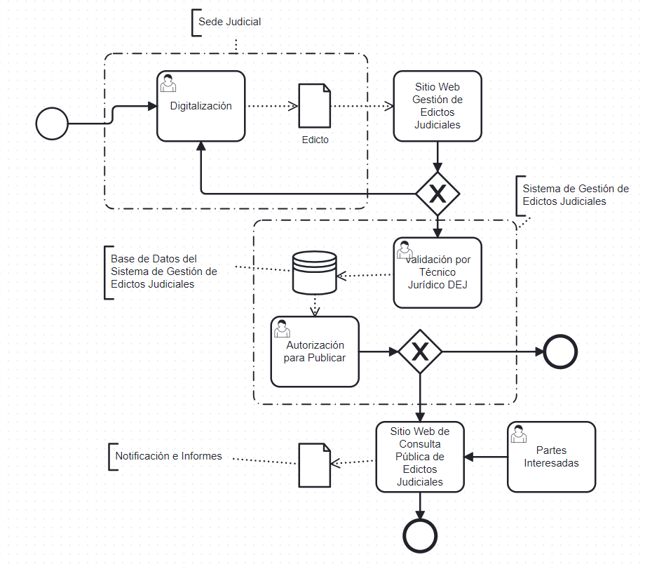

**Metodología para la Publicación de Edictos Judiciales en el Sitio Web Edictos Judiciales Web**

***1. Definición de Requerimientos:***

**Reunión Inicial:**

* Convocar a representantes de los tribunales y del Departamento de Edictos Judiciales para discutir y definir los requisitos del sistema de publicación de edictos judiciales.
* Identificar necesidades específicas de cada parte involucrada.
* Establecer los objetivos y alcance del proyecto.

***2. Diseño del Sistema:***

**Análisis de Flujo de Trabajo:**

* Mapear el flujo de trabajo desde la solicitud del tribunal hasta la publicación del edicto judicial.
* Identificar puntos críticos y posibles cuellos de botella.
* Diseño de la Plataforma Web:
* Desarrollar un diseño de interfaz intuitivo y fácil de usar para la plataforma web "Edictos Judiciales Web".
* Definir los formularios de solicitud y los campos requeridos.
* Establecer roles y permisos de usuario para garantizar la seguridad y privacidad de la información.

***3. Desarrollo e Implementación:***

**Desarrollo de la Plataforma Web:**

* Utilizar tecnologías modernas y seguras para el desarrollo de la plataforma.
* Implementar las funcionalidades necesarias para la carga de documentos, verificación de conformidad legal, coordinación de publicaciones impresas y generación de reportes.

**Pruebas del Sistema:**

* Realizar pruebas exhaustivas de todas las funcionalidades de la plataforma.
* Verificar la integridad de los datos y la precisión de los reportes generados.

**Implementación Piloto:**

* Realizar una implementación piloto del sistema en un tribunal seleccionado para evaluar su funcionamiento en un entorno real.
* Recopilar retroalimentación de los usuarios y realizar ajustes según sea necesario.

***4. Capacitación y Despliegue:***

**Capacitación del Personal:**

* Capacitar al personal del Departamento de Edictos Judiciales y a los usuarios de los tribunales en el uso adecuado de la plataforma.
* Proporcionar orientación sobre los procedimientos y mejores prácticas para la publicación de edictos judiciales.

**Despliegue Completo:**

* Implementar el sistema en todos los tribunales y sedes judiciales correspondientes.
* Garantizar una transición suave y sin interrupciones hacia el nuevo proceso de publicación de edictos judiciales.

***5. Monitoreo y Mejora Continua:***

**Monitoreo del Desempeño:**

* Establecer métricas de desempeño para evaluar la eficiencia y efectividad del proceso de publicación de edictos judiciales.
* Supervisar el tiempo de respuesta, la precisión de la información publicada y la satisfacción del usuario.

**Retroalimentación y Mejoras:**

* Recopilar retroalimentación de los usuarios de forma regular para identificar áreas de mejora.
* Implementar actualizaciones y mejoras en función de las necesidades y sugerencias de los usuarios.

**Auditorías Periódicas:**

* Realizar auditorías periódicas para garantizar el cumplimiento continuo de las disposiciones legales y la seguridad de la información.

***6. Documentación y Evaluación:***

**Documentación del Proceso:**

* Elaborar documentación detallada que describa los pasos del proceso de publicación de edictos judiciales.
* Incluir manuales de usuario, guías de procedimientos y cualquier otra información relevante.

**Evaluación del Proyecto:**

* Realizar una evaluación final del proyecto para determinar si se han alcanzado los objetivos establecidos.
* Identificar lecciones aprendidas y áreas de mejora para futuros proyectos similares.

**Requerimientos que deberá cumplir el aplicativo**

* El alcance inicial de usuarios será sedes judiciales en materia penal
* Cada solicitud electrónica de publicación recibirá un comprobante si cumple con las verificaciones para publicarse
* Cada sede judicial deberá tener acceso a Internet y un correo electrónico para recibir notificaciones la cual podrá ser autogestionada por el usuario con posibilidad de impresión si el usuario lo requiere
* Cada sede judicial deberá tener usuarios con acceso a la plataforma de solicitud de publicación
* Cada sede podrá acceder al detalle de solicitudes realizadas y su estado (Publicado, Observado, etc.) así como registro de sus operaciones como huella de auditoría
* El resguardo electrónico de los registros deberá ser de 10 años mínimo
* La solicitud de publicación deberá realizarse 15 días antes del acto judicial y se presentará en forma similar a un tablero de los edictos con estado de Publicado
* Los documentos subidos a la plataforma deberán ser validados con su metadata (Número único, Nombres de Imputado, Víctima, Acto Judicial y su fecha, etc)
* El aplicativo deberá permitir la búsqueda dentro del contenido del documento digital que contiene el edicto
* El aplicativo deberá poder convertir los documentos a formato de texto seleccionable o requerirlo como formato inicial para su procesamiento
* La consulta a las partes interesadas podrá realizarse desde el sitio web de publicación de edictos o por medio de dispositivos móviles
* El aplicativo, sus registros y los documentos publicados deberán tener las garantías de seguridad para prevenir la vulneración de datos manteniendo la integridad de origen (Certificados)
* Los documentos podrán ser firmados en forma calígrafa o digital con posibilidad de impresión si el usuario lo requiere

**Cronograma Tentativo:**

* Fase de Definición de Requerimientos: 2 semanas
* Fase de Diseño del Sistema: 3 semanas
* Fase de Desarrollo e Implementación: 6 semanas
* Fase de Capacitación y Despliegue: 2 semanas
* Fase de Monitoreo y Mejora Continua: Ongoing
* Fase de Documentación y Evaluación: 1 semana
* Este cronograma es flexible y puede ajustarse según las necesidades y circunstancias específicas del proyecto.

**Factibilidad del Proyecto**

El proyecto de digitalización y publicación de edictos judiciales en la plataforma "Edictos Judiciales Web" es viable y puede ofrecer beneficios significativos en términos de eficiencia, accesibilidad, reducción de costos y modernización del sistema judicial. Sin embargo, su implementación exitosa depende de la atención a varios aspectos técnicos y de seguridad. A continuación, se detallan recomendaciones técnicas clave para asegurar su factibilidad y seguridad, su acceso puede ser desde un enlace en el sitio oficial de la Corte Suprema de Justicia hacia un recurso alterno para el resguardo de más de 7,000 documentos al año considerando solo la capacidad instalada actual para el tratamiento de las solicitudes de sedes judiciales principalmente en materia penal.

**Recomendaciones Técnicas**

**1. Seguridad de la Información**

* **Cifrado de Datos**: Implementar cifrado SSL/TLS para la transmisión de datos entre los usuarios y la plataforma. Asegurar que los datos almacenados estén cifrados utilizando estándares robustos como AES-256.
* **Autenticación y Autorización**: Utilizar autenticación multifactor (MFA) para los usuarios que acceden a la plataforma. Implementar un sistema de roles y permisos detallado para controlar el acceso a diferentes funciones y datos.
* **Firmas Digitales**: Utilizar firmas digitales para garantizar la integridad y autenticidad de los documentos judiciales. Las firmas deben cumplir con las normativas legales vigentes.
* **Protección de Datos Sensibles**: Establecer políticas claras para el manejo de datos sensibles, asegurando que la información de menores de edad y otros datos protegidos no se publiquen sin las debidas salvaguardas.
* **Certificados Digitales**: Los documentos requerirán mantener su integridad de origen.

**2. Desarrollo de la Plataforma**

* **Tecnologías Modernas y Seguras**: Desarrollar la plataforma utilizando tecnologías seguras y modernas, preferiblemente con frameworks conocidos por su seguridad y estabilidad, como Vue.js, lenguajes de programación como PHP para el frontend.
* **Pruebas Exhaustivas**: Realizar pruebas unitarias, de integración y de aceptación del usuario (UAT) para garantizar que la plataforma funcione correctamente y que los datos se manejen de manera segura.
* **Optimización del Rendimiento**: Asegurar que la plataforma pueda manejar el volumen esperado de usuarios y solicitudes sin degradar el rendimiento. Utilizar servicios de nube escalables y optimizar la base de datos para consultas rápidas y eficientes.

**3. Cumplimiento Legal**

* **Alineación con Normativas**: Asegurar que la plataforma cumpla con todas las normativas legales aplicables, incluyendo la protección de datos personales (GDPR, en caso de aplicación) y leyes locales de gestión de documentos judiciales.
* **Auditorías Regulares**: Implementar auditorías regulares para garantizar el cumplimiento continuo de las normativas legales y de seguridad.

**4. Accesibilidad y Usabilidad**

* **Interfaz Intuitiva**: Diseñar una interfaz de usuario intuitiva que facilite la navegación y el uso de la plataforma por parte de usuarios con distintos niveles de habilidad tecnológica.
* **Acceso Móvil**: Asegurar que la plataforma sea completamente accesible desde dispositivos móviles para mejorar la accesibilidad y conveniencia.

**5. Respaldo y Recuperación de Datos**

* **Backups Regulares**: Implementar un sistema de copias de seguridad regulares y automáticas de todos los datos y documentos almacenados en la plataforma.
* **Plan de Recuperación ante Desastres**: Establecer un plan de recuperación ante desastres que permita la restauración rápida y eficiente de la plataforma en caso de fallos técnicos o incidentes de seguridad.

**Cronograma Tentativo**

**Fase de Definición de Requerimientos (2 semanas)**

* Reuniones iniciales para definir requisitos.
* Documentación de necesidades y objetivos.

**Fase de Diseño del Sistema (3 semanas)**

* Análisis del flujo de trabajo.
* Diseño de la interfaz de usuario y arquitectura del sistema.

**Fase de Desarrollo e Implementación (6 semanas)**

* Desarrollo del backend y frontend de la plataforma.
* Integración de sistemas de seguridad y validación de documentos.

**Fase de Pruebas del Sistema (2 semanas)**

* Pruebas de funcionalidad, seguridad y rendimiento.
* Implementación piloto en un tribunal seleccionado.

**Fase de Capacitación y Despliegue (2 semanas)**

* Capacitación del personal.
* Despliegue completo de la plataforma.

**Fase de Monitoreo y Mejora Continua (Ongoing)**

* Monitoreo continuo del rendimiento y seguridad.
* Implementación de mejoras basadas en retroalimentación de usuarios.

**Fase de Documentación y Evaluación (1 semana)**

* Elaboración de documentación detallada.
* Evaluación final del proyecto y ajuste de estrategias.

**Conclusión**

El proyecto es factible y ofrece importantes beneficios para la modernización del sistema judicial. La implementación de las recomendaciones técnicas y un enfoque riguroso en la seguridad de la información garantizarán que el sistema sea eficiente, seguro y cumpla con todas las normativas legales. La correcta planificación y ejecución del cronograma tentativo permitirá una transición suave hacia el nuevo sistema de publicación de edictos judiciales.

Maquetado de esquema básico para edictos.csj.gob.sv

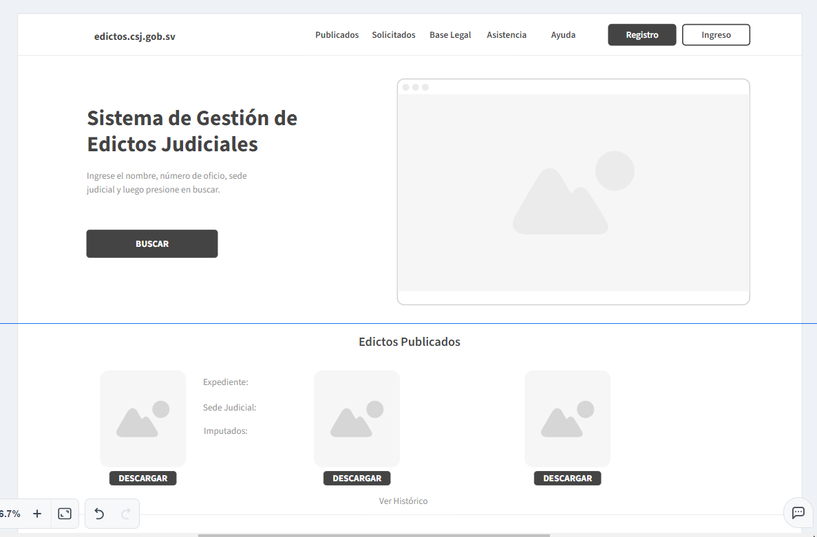

La plataforma "Edictos Judiciales Web" se ha creado para modernizar el proceso de publicación de edictos judiciales de la Corte Suprema de Justicia de El Salvador.

Nuestro objetivo es proporcionar un sistema eficiente y seguro que garantice la accesibilidad y transparencia de la información judicial, cumpliendo con las disposiciones legales y protegiendo la información sensible.

<https://edictos.csj.gob.sv>